Prénom : Date :
Evaluation 3ème trimestre
Juin 2011
Découverte du monde / Temps – T1 |  | codage
Compétence | Comprendre le fonctionnement d’un ruban de vie. | codage
Consigne | Entoure les rubans de vie qui correspondent à chaque enfant. | codage

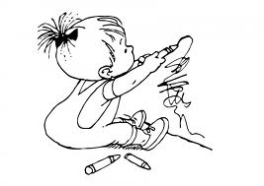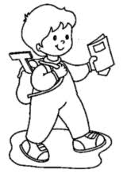
Tom, 7 ans Julie, 2 ans Max, 3 ans
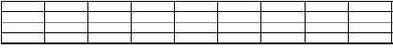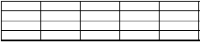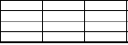
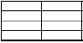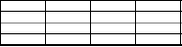
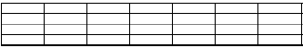
Découverte du monde / Temps – T2 |  | codage
Compétence | Construire son ruban de vie. | codage
Découverte du monde / Temps – T3 |  | codage
Compétence | Distinguer sa vie passée de sa vie présente et future. | codage
Consigne | Découpe et colle ton ruban de vie ; Fais une flèche en dessous de ton âge, indique-le et colorie les cases suivant la légende. | codage

Jaune : le passé Orange : le présent Rouge : le futur

Découverte du monde / Temps – T4 |  | codage
Compétence | Distinguer les objets du présent des objets du passé. | codage
Consigne | Découpe et colle chaque objet dans la colonne passé ou dans la colonne présent. | codage

Passé | Présent

Découverte du monde / Temps – T5 |  | codage
Compétence | Connaître des modes de vie passés. | codage
Consigne | Complète la leçon sur l’école d’autrefois avec les mots proposés. | codage


mixtes / porte-plume / encrier / plumier / blouse
Ce que j’ai appris :
Ce que j’ai appris:
Autrefois, les élèves écrivaient avec un qu’ils trempaient dans un .
Les crayons et les plumes étaient rangés dans un . Tous les enfants portaient une pour protéger les vêtements et les classes n’étaient pas .

